Министерство образования Республики Беларусь

Учреждение образования

«Белорусский государственный технологический университет»

Кафедра информационных систем и технологий

**Отчет по лабораторной работе на тему**:

**«**МОДЕЛИРОВАНИЕ ПРОЦЕССОВ С ИСПОЛЬЗОВАНИЕМ МЕТОДОЛОГИИ IDEF3**»**

Выполнил:

студент 4 курса 7 группы ФИТ

Леонов Д.И.

Минск 2023

**1. Описание функциональных требований**

Для информационной системы интерфейс бронирования машины были выделены следующие функциональные требования:

1. Бронирование авто:

* Авторизованный пользователь;
* Получение каталога автомобилей;
* Просмотр доступных тарифов;
* Наличие положительного баланса;
* Бронирование авто;

1. Пополнение баланса:

* Наличие привязанной к приложению карты;
* Пополнение баланса;

1. Проверка фотоконтроля автомобиля:

* Наличие фотографий автомобиля;
* Проверка фотографий;
* Успешная проверка или просьба повторной отправки фотографий;

1. Проверка регистрация\авторизация пользователя:

* Получение данных пользователя;
* Обработка и валидация данных;
* Запрос в базу данных;
* Получение информации о пользователе или создание нового пользователя;
* Выдача доступа к приложению;

**2. Описание программных средств**

Проектирование функциональной модели проходилось на интернет-ресурсе draw.io от разработчика JGraph, адрес загрузки https://www.diagrams.net/, режим использования: онлайн через веб-браузер, доступность на платформах: все основные веб-браузеры для онлайн-версии.

**3. Описание практического задания**

Для информационной системы интерфейса бронирования авто были разработаны следующие бизнес-процессы:

1. Бронирование авто

Процесс 1.1 Просмотр доступных автомобилей и тарифов (рис. 1.1):

Входные данные: данные пользователя.

Работы:

* Вход\Регистрация;
* Просмотр доступных автомобилей;
* Просмотр доступных тарифов;

Выходные данные: Выбранный автомобиль и тариф.

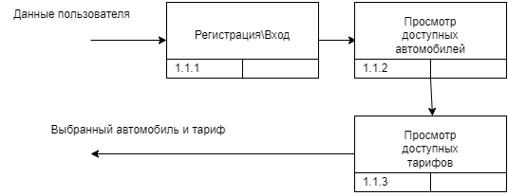

Рис. 1.1 – диаграмма выбора автомобиля и тарифа.

Процесс 1.2 Бронирование авто (рис. 1.2):

Входные данные: выбранный автомобиль и тариф;

Работы:

* Попытка оплатить;
* Проверка баланса пользователя;
* Авто забронировано;

Выходные данные: Забронированный автомобиль.

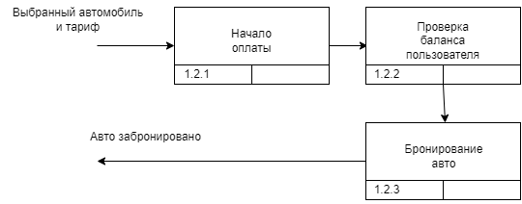

Рис. 1.2 – диаграмма бронирования авто.

Процесс 2.1 Пополнение баланса (рис. 2.1):

Входные данные: Авторизованный пользователь;

Работы:

* Запрос на пополнение;
* Проверка на наличие привязанной карты;
* Пополнение баланса;

Выходные данные: Баланс пополнен или отмена пополнения.

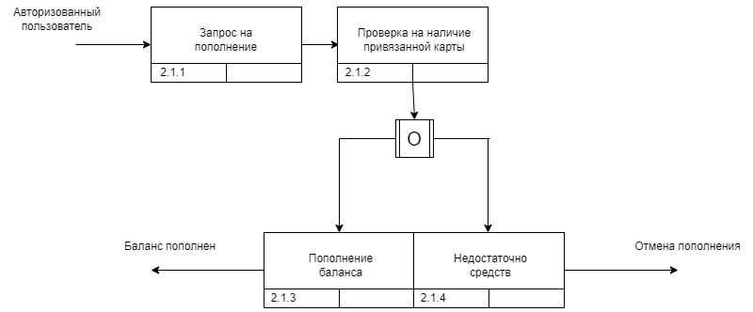

Рис. 2.1 – диаграмма пополнения баланса.

Процесс 3.1 Проверка фотографий автомобиля (рис. 3.1):

Входные данные: Фотографии автомобилей;

Работы:

* Получение фотографий;
* Проверка фотографий;
* Успешная проверка или просьба сделать новые фотографии;

Выходные данные: Ответ пользователю.

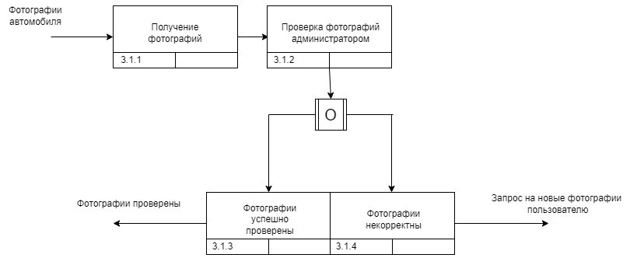

Рис. 3.1 – диаграмма проверки фотографий.

Процесс 4.1 Регистрация\авторизация пользователя (рис. 4.1):

Входные данные: Данные пользователя;

Работы:

* Получение данных пользователя;
* Обработка и валидация данных;
* Запрос в базу данных;
* Получение информации о пользователе или создание нового пользователя;
* Выдача доступа к приложению;

Выходные данные: Доступ к приложению.

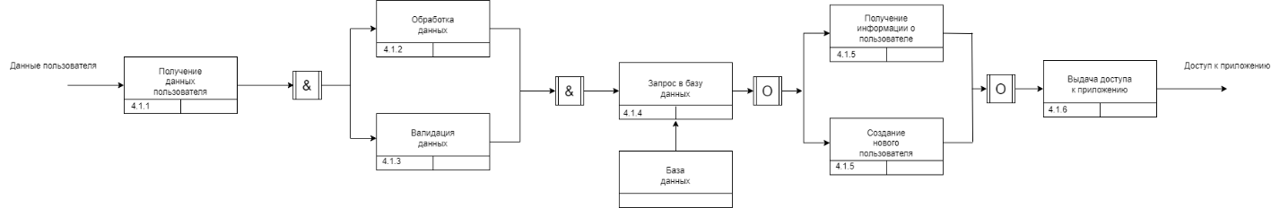

Рис. 4.1 – диаграмма регистрации/авторизации пользователя.

Критерии соответствия:

* Все заявленные к системе требования отражены в модели: указанные выше процессы покрывают требования, предъявляемые к системе;
* декомпозиция не менее двух функциональных блоков: выше мы произвели декомпозицию нескольких блоков блоков;
* каждая диаграмма содержит не менее трех работ: как видно из приведенных примеров, каждый процесс содержит не менее трех шагов (работ);
* основные бизнес-процессы системы четко отражены: представленные выше процессы четко отражают основные бизнес-процессы, а также потоки данных и правила их выполнения.